昭通市正道中学行政公文处理流程
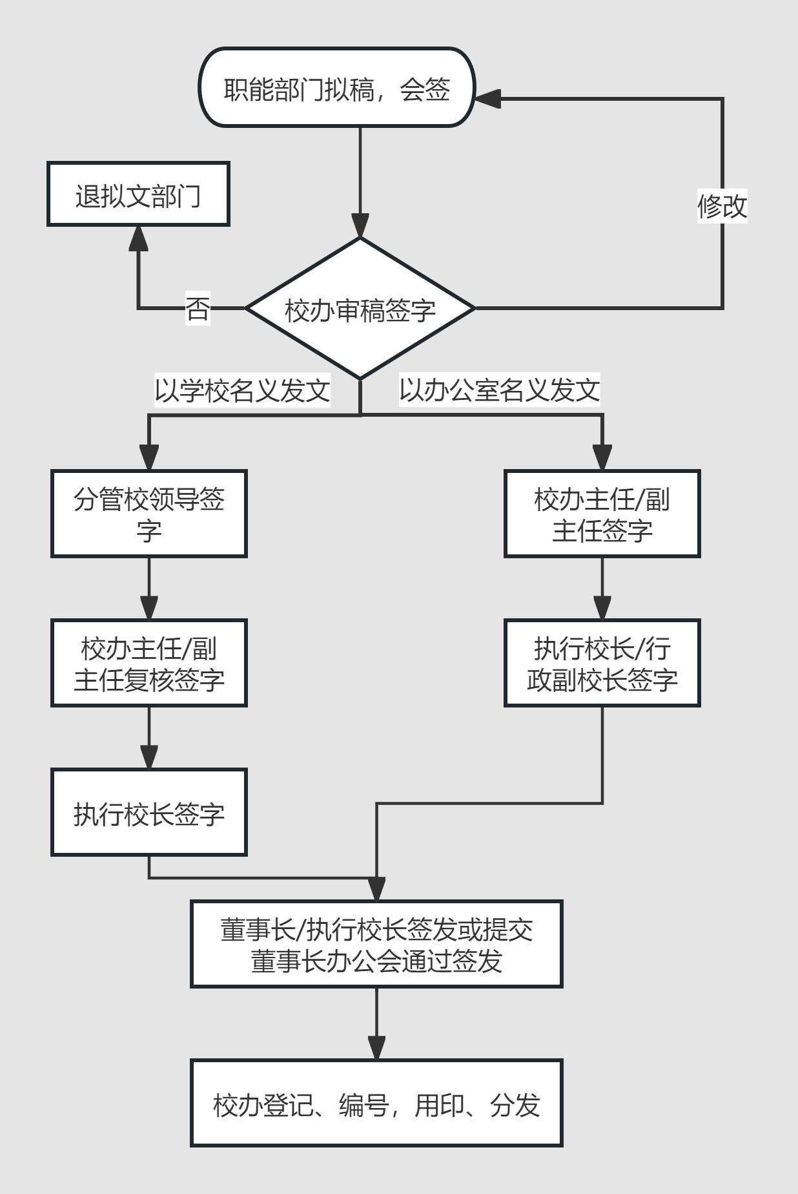
昭通市正道中学校级公文发文审批单
文件标题
关键字
主报（送）
抄报（送）
文号  （校办填写） | 〔 〕 号 |  | 密级
校办签批 | 签字： 年 月 日
分管领导  签字 | 签字： 年 月 日
执行校长  签批 | 签字： 年 月 日
董事长签批（重要公文） | 签字： 年 月 日
拟稿人 |  | 印发日期
1.此表适用于校办发文。
2.档案文件保密程度的等级一般分为绝密、机密、秘密。
昭通市正道中学校级公文发文审批单
文件标题
关键字
主报（送）
抄报（送）
文号  （校办填写） | 〔 〕 号 |  | 密级
发文部门负责人签字 | 签字： 年 月 日
分管领导  签字 | 签字： 年 月 日
校办签批 | 签字： 年 月 日
执行校长  签批 | 签字： 年 月 日
董事长签批（重要公文） | 签字： 年 月 日
拟稿人 |  | 印发日期
1.此表适用于学校各职能部门、学部、年级。
2.此表最后归属校办存档。
3.若一人须签多处，以靠后签字为主。

